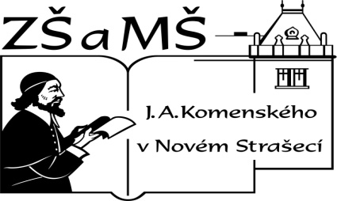
Základní škola a mateřská škola J. A. Komenského
v Novém Strašecí
Komenského nám. 209, 271 01 Nové Strašecí
tel. 311 240 401, 311 240 400, email: zsnovstra@email.cz

ČÍSLO PROJEKTU: 1.4 OP VK
NÁZEV: VY_22_INOVACE_08
AUTOR: Mgr. Dana Grillová
ŠKOLNÍ ROK: 2011-2012
ROČNÍK: 4

VZDĚLÁVACÍ OBLAST: Jazyk a jazyková komunikace
VZDĚLÁVACÍ OBOR: Cizí jazyk
TÉMATICKÝ OKRUH: Receptivní, produktivní a interaktivní řečové dovednosti
TÉMA: Good friends
ANOTACE: Žák si osvojí jazykové prostředky vztahující se k uvedenému tématu, rozumí myšlenkám čtenému textu a umí vyjádřit jeho obsah, rozšiřuje a zdokonaluje si gramatické, konverzační i písemné znalosti. Je schopen tvořit věty a napsat jednoduchý souvislý text.
KLÍČOVÁ SLOVA: this, that, friend’s name.



Good friends
Look at the picture. The boy in the picture is my friend. My friend’s first name is Tom. His surname is Black. He is with his dog. The dog is Tom’s friend. Look at the picture. The girl in the picture is my friend. Her first name is Jane. Her surname is Novak. She is with her cat. The cat’s name is Pussy. Pussy is small. She is black and white. She is a very young cat.

- Dokonči popis chlapce (oblečení, věk, náladu), vybarvi.
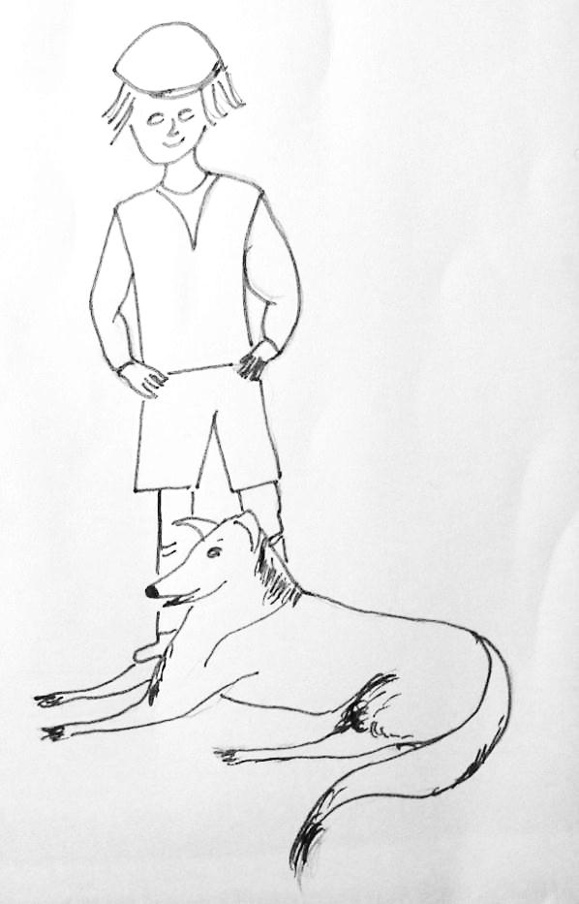

- Nakresli podle textu Jane a kočičku Pussy.

- Tvoř věty:
Vzor: This is Lucy. (pen) – It’s her pen.
This is my boy friend. (book).
This is his girl friend. (sweater).
That is our teacher. (football ball).
That is my aunt. (school)

- Odpověz podle skutečnosti.
What’s your friend’s name? Is your teacher’s name Peggy Black? Are boys and girls good friends? Are cats and dogs good friends? What’s your Mummy’s name? What’s your Daddy’s name?

- Vybarvi obrázky a popiš jedno zvířátko.(name, how old, body, …)
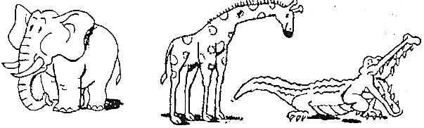
grey and black brown and yellow green and yellow

- Napiš několik vět o svém kamarádovi.

- Rozhovor.
Vzor: A: Is this your book?
B: No, it’s Tom’s.
(Nelly, teacher, ball, pencil, …)

References (použitá literatura)
Obrázky a text vytvořil autor.

